**Спецификация на программу «Калькулятор. Базовая версия»**

1. **Общее описание**

Часть общего описания – см. 2.1.

Калькулятор состоит из трех модулей – «Графический интерфейс», «Модуль, анализирующий и вычисляющий введенное выражение» (AnalaizerClass.dll) и «Модуль, реализующий математические функции» (CalcClass.dll). После того, как пользователь введет вычисляемое выражение одним из двух вышеописанных способов, управление передается анализирующему модулю, который форматирует выражение, выделяя числа и операторы, проверяет корректность скобочной структуры, а также выявляет неверные с точки зрения математики конструкции (например, 3+*+3), переводит выражение в обратную польскую запись, после чего вычисляет выражения, используя математические функции из модуля CalcClass.

1. **Описание интерфейса**
   1. **Входные данные**
      1. **Параметры вызова (формат командной строки)**

**calc.exe [expression]**

expression – математическое выражение, удовлетворяющее требованиям 4.2

* + 1. **Состояние информационного окружения**

В папке с программой также находятся файлы CalcClass.dll, AnalaizerClass.dll

* 1. **Выходные данные**
     1. **Коды возврата программы**

Число и 0 на новой строке – результат вычислений выражения.

Error: <сообщение об ошибке> и код ошибки на новой строке — сообщение об ошибке в случае несоответствия входного выражения требованиям 4.2

* + 1. **Состояние информационного окружения после завершения программы**

В папке с программой также находятся файлы CalcClass.dll, AnalaizerClass.dll

* + 1. **Сообщения об ошибках, выдаваемые программой (коды ошибок)**

Error 01 at <i> — Неправильная скобочная структура, ошибка на <i> символе.

Error 02 at <i> — Неизвестный оператор на <i> символе.

Error 03 — Неверная синтаксическая конструкция входного выражения.

Error 04 at <i> — Два подряд оператора на <i> символе.

Error 05 — Незаконченное выражение.

Error 06 — Слишком малое или слишком большое значение числа для int.

Числа должны быть в пределах от -2147483648 до 2147483647.

Error 07 — Слишком длинное выражение. Максмальная длина — 65536 символов.

Error 08 — Суммарное количество чисел и операторов превышает 30.

Error 09 – Ошибка деления на 0.

* 1. **Описание файлов, входящих в пакете калькулятора**

CalcClass.dll – библиотека, в которой реализованы все необходимые математические функции.

AnalaizerClass.dll – модуль, в котором реализован синтаксический разбор выражения, а также его вычисление.

calc.exe – графическая оболочка, главный модуль.

* 1. **Интерфейс пользователя.**

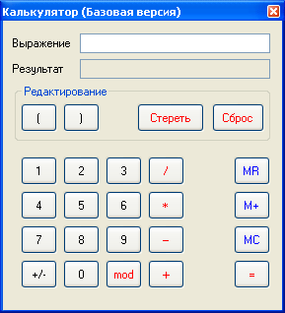

Клавиши «1» «2» «3» «4» «5» «6» «7» «8» «9» «0» «/» «*» «-» «+» «mod» «(» «)» – вводят соответствующий символ в поле выражение. Клавиша «Сброс» очищает поле «Выражение», клавиша «Стереть» удаляет последний введенный символ. Клавиша «=» начинает выполнение вычислений. «MR», «M+» и «MC» управляют памятью калькулятора, «+/-» — триггер унарного плюса/унарного минуса.

1. **Описание архитектуры**

Как уже отмечалось выше, в архитектуре системы выделено 3 модуля. Каждый из модулей занимается определенной задачей. Соответственно, Система – это взаимодействие этих 3-х модулей. Рассмотрим их подробнее.

1. Модуль математических операций (CalcClass.dll)

Модуль содержит все математические функции, используемые в программе.

/// <summary>

/// Функция сложения числа a и b

/// </summary>

/// <param name="a">слагаемое</param>

/// <param name="b">слагаемое</param>

/// <returns>сумма</returns>

public static int Add(long a, long b)

/// <summary>

/// функция вычитания чисел a и b

/// </summary>

/// <param name="a">уменьшаемое</param>

/// <param name="b">вычитаемое</param>

/// <returns>разность</returns>

public static int Sub(long a, long b)

/// <summary>

/// функция умножения чисел a и b

/// </summary>

/// <param name="a">множитель</param>

/// <param name="b">множитель</param>

/// <returns>произведение</returns>

public static int Mult(long a, long b)

/// <summary>

/// функция нахождения частного

/// </summary>

/// <param name="a">делимое</param>

/// <param name="b">делитель</param>

/// <returns>частное</returns>

public static int Div(long a, long b)

/// <summary>

/// функция деление по модулю

/// </summary>

/// <param name="a">делимое</param>

/// <param name="b">делитель</param>

/// <returns>остаток</returns>

public static int Mod(long a, long b)

/// <summary>

/// унарный плюс

/// </summary>

/// <param name="a"></param>

/// <returns></returns>

public static int ABS(long a)

/// <summary>

/// унарный минус

/// </summary>

/// <param name="a"></param>

/// <returns></returns>

public static int IABS(long a)

Используется также глобальная переменная:

/// <summary>

/// Последнее сообщение об ошибке.

/// Поле и свойство для него

/// </summary>

private static string _lastError = "";

public static string lastError

1. Модуль анализа и вычисления выражений

Состоит из следующих методов и свойств:

/// <summary>

/// позиция выражения, на которой отловлена синтаксическая ошибка (в

случае ловли на уровне выполнения - не определяется)

/// </summary>

private static int erposition = 0;

/// <summary>

/// Входное выражение

/// </summary>

public static string expression = "";

/// <summary>

/// Показывает, есть ли необходимость в выводе сообщений об ошибках.

В случае консольного запуска программы это значение - false.

/// </summary>

public static bool ShowMessage = true;

/// <summary>

/// Проверка корректности скобочной структуры входного выражения

/// </summary>

/// <returns>true - если все нормально, false- если есть

ошибка</returns>

/// метод бежит по входному выражению, символ за символом анализируя

его, и считая количество скобочек. В случае возникновения

/// ошибки возвращает false а в erposition записывает позицию, на

которой возникла ошибка.

public static bool CheckCurrency()

/// <summary>

/// Форматирует входное выражение, выставляя между операторами

пробелы и удаляя лишние, а также отлавливает неопознанные операторы, следит за концом строки

/// а также отлавливает ошибки на конце строки

/// </summary>

/// <returns>конечную строку или сообщение об ошибке, начинающиеся со

спец. символа &</returns>

public static string Format()

/// <summary>

/// Создает массив, в котором располагаются операторы и символы,

представленные в обратной польской записи (безскобочной)

/// На этом же этапе отлавливаются почти все остальные ошибки (см.

код). По сути - это компиляция.

/// </summary>

/// <returns>массив обратной польской записи</returns>

public static System.Collections.ArrayList CreateStack()

/// <summary>

/// Вычисление обратной польской записи

/// </summary>

/// <returns>результат вычислений или сообщение об ошибке</returns>

public static string RunEstimate()

/// <summary>

/// Метод, организующий вычисления. По очереди запускает

CheckCorrncy, Format, CreateStack и RunEstimate

/// </summary>

/// <returns></returns>

public static string Estimate()

1. Модуль графического интерфейса – обеспечивает управление системы в графической форме. Основные функции этого модуля – ввод и вывод данных.

Взаимодействие модулей показано на рисунке:

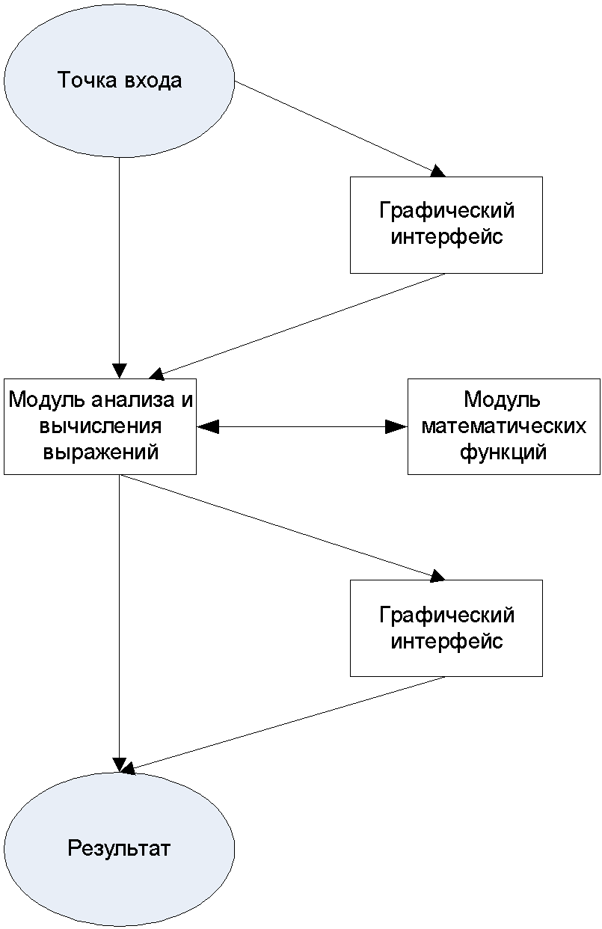

1. **Функциональные требования**
   1. **Требования к программе**
      1. Калькулятор должен выполнять следующие арифметические операции: сложение, вычитание, умножение, нахождение частного, нахождение остатка от деления на целое число. Спецификацию на них см. 4.2.
      2. Калькулятор должен поддерживать работу с целыми числами в пределах от -2147483648 до 2147483647 (в дальнейшем MININT и MAXINT). В случае выхода за эти пределы должно выдаваться сообщение об ошибке Error 06.
      3. Калькулятор должен иметь память на одно целое число, а также возможность выводить это число на экран, сбрасывать его значение на 0 и прибавлять к нему любое другое число, введенное в поле ввода.
         1. При нажатии на клавишу M+ к числу, записанному в память, прибавляется число, записанное в поле «Результат». При этом на сложения накладываются ограничения из 4.2.1.
         2. Если в поле “Результат” записан код ошибки, то при нажатии на клавишу M+ должно выдаваться сообщение «Невозможно преобразовать к числу».
         3. При нажатии на кнопку MC число в памяти обнуляется.
         4. При нажатии на кнопку MR число из памяти приписывается в конец выражения в строке «Выражение».
      4. Калькулятор должен предоставлять возможность пользователю работать с операциями унарного плюса и унарного минуса.
         1. Если между соседними нажатиями на кнопку <+/-> проходит менее 3 секунд, то введенный оператор меняется на противоположный.
         2. Если между соседними нажатиями на кнопку <+/-> проходит более 3 секунд, то к выражению дописывается знак «-».
      5. Калькулятор должен иметь графический интерфейс, содержащий кнопки с цифрами и арифметическими операциями, кнопкой равенства, кнопками работы с памятью, кнопками редактирования скобочек и кнопками сброса, переключателем унарного минуса/унарного плюса, текстовыми полями для ввода выражения и вывода результата.
      6. При нажатии на клавишу <Enter> калькулятор должен проводить вычисления выражения.
      7. При нажатии на клавишу <ESC> программа должна прекращать свою работу.
      8. В случае неверно построенного вычисляемого выражения или несоответствия его требованиям 4.2 или 4.3 в текстовое окно результат должно выводиться соответствующие сообщение (см 2.2.3)
   2. **Арифметические операции**
      1. Сложение
         1. Для чисел, каждое из которых меньше либо равно MAXINT и больше либо равно MININT и сумма которых лежит в тех же пределах, функция суммирования должна возвращать правильную сумму с точки зрения математики.
         2. Для чисел, сумма которых больше чем MAXINT и меньше чем MININT, а также в случае, если любое из слагаемых больше чем MAXINT или меньше чем MININT, программа должна выдать ошибку Error 06(см 2.2.3) , поместив сообщение об ошибке в поле lastError.
      2. Вычитание
         1. Для чисел, каждое из которых меньше либо равно MAXINT и больше либо равно MININT и разность которых лежит в тех же пределах, функция вычитания должна возвращать правильную разность с точки зрения математики.
         2. Для чисел, разность которых больше чем MAXINT и меньше чем MININT, а также в случае, если любое из чисел больше чем MAXINT или меньше чем MININT, программа должна выдавать ошибку Error 06(см 2.2.3) поместив сообщение об ошибке в поле lastError.
      3. Умножение
         1. Для чисел, произведение которых меньше либо равно MAXINT и больше либо равно MININT, а также в случае, если любое из чисел больше чем MAXINT или меньше чем MININT, функция умножения должна возвращать правильное произведение с точки зрения математики.
         2. Для чисел, произведение которых больше чем MAXINT и меньше чем MININT, а также в случае, если любой из множителей больше чем MAXINT или меньше чем MININT, программа должна выдавать ошибку Error 06(см 2.2.3), поместив сообщение об ошибке в поле lastError.
      4. Нахождение частного
         1. Для чисел, меньших либо равных MAXINT и больших либо равных MININT , частное которых меньше либо равно MAXINT и больше либо равно MININT и делитель не равен 0, функция деления должна возвращать правильное частное с точки зрения математики.
         2. Для чисел, частное которых больше чем MAXINT и меньше чем MININT, а также в случае, если любое из чисел больше чем MAXINT или меньше чем MININT, и для делителя, не равного 0, программа должна выдавать ошибку Error 06(см 2.2.3), поместив сообщение об ошибке в поле lastError.
         3. Если делитель равен 0, программа должна выдавать ошибку Error 09, поместив сообщение об ошибке в поле lastError.
      5. Деление с остатком
         1. Для чисел, меньших либо равных MAXINT и больших либо равных MININT, и для делителя, не равного 0, функция деления должна возвращать правильный остаток с точки зрения математики.
         2. Для чисел, остаток которых больше чем MAXINT и меньше чем MININT, а также в случае, если любое из чисел больше чем MAXINT или меньше чем MININT, и для делителя, не равного 0, программа должна выдавать ошибку Error 06(см 2.2.3), поместив сообщение об ошибке в поле lastError.
         3. Если делитель равен 0, программа должна выдавать ошибку Error 09, поместив сообщение об ошибке в поле lastError.
      6. Унарный плюс \ минус
         1. Для чисел, меньших либо равных MAXINT и **больших** MININT, операция унарного плюса / минуса должна возвращать число соответствующего знака.
         2. Для чисел, больших MAXINT или меньших MININT, функция должна выдавать ошибку Error 06(см 2.2.3).
   3. **Дополнительные требования к входному выражению**
      1. Максимальное суммарное число операторов и чисел – 30.
      2. Максимальная глубина вложенности скобочной структуры – 3.
      3. В качестве унарного минуса используется символ «m» , в качестве унарного плюса — «p».
      4. Для операции нахождения частного – «/», для нахождения остатка — «mod».
      5. Между операторами скобками и числами может быть любое количество пробелов.
      6. Разрешается использовать лишь скобки вида «(» и «)»
      7. Максимальная длина выражения – 65535 символов.